|  |
| --- |
| министерство образования республики беларусь белорусский государственный университет |
| Функциональный анализ |
| Лабораторная работа №2 |
|  |
| (Открытые и замкнутые множества в нормированном пространстве) |
|  |

Студента 3 курса 3 группы

Некрашевича Александра Дмитриевича

Вариант 14

|  |
| --- |
|  |

**Преподаватель**

Дайняк Виктор Владимирович

Доцент кафедры МФ

канд. физ.-мат. наук

Работа сдана 20.12.2013 г.

Зачтена _______________ 2013 г.

____________________________

# Теоретические основы

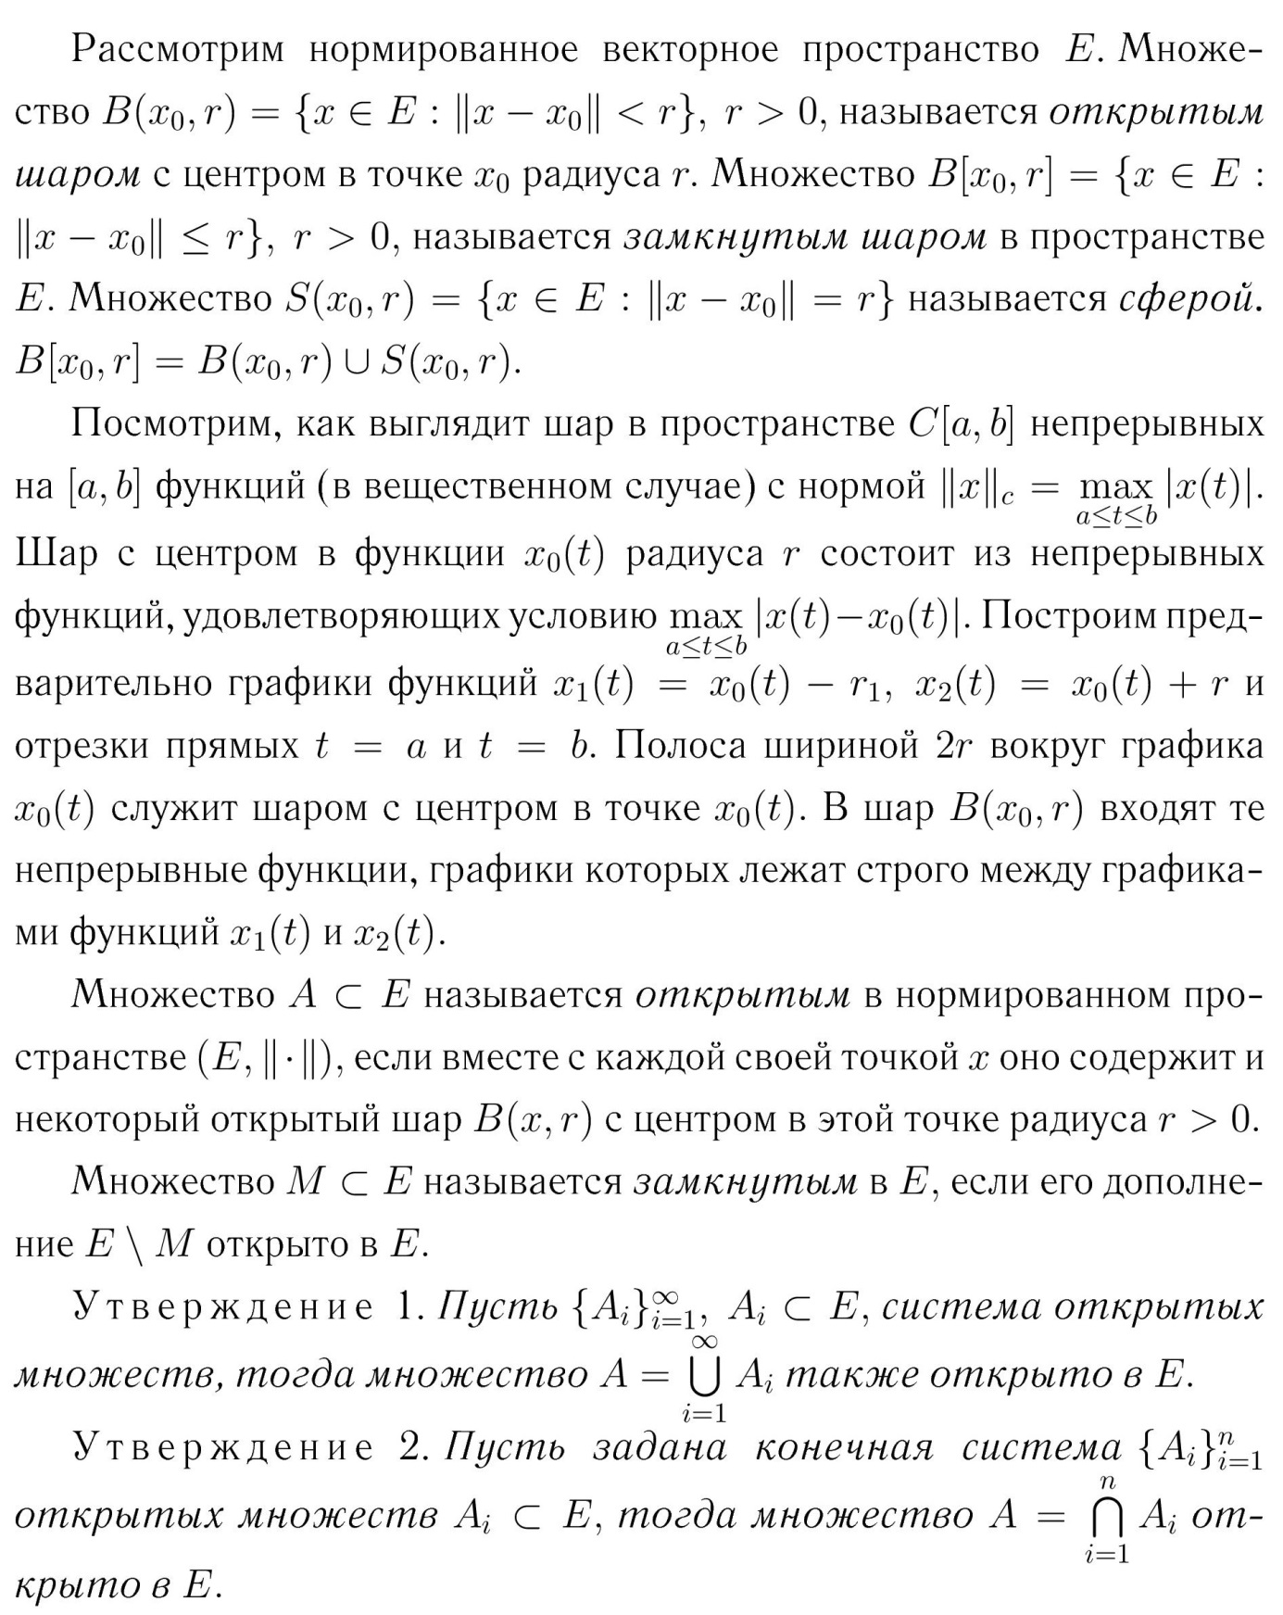

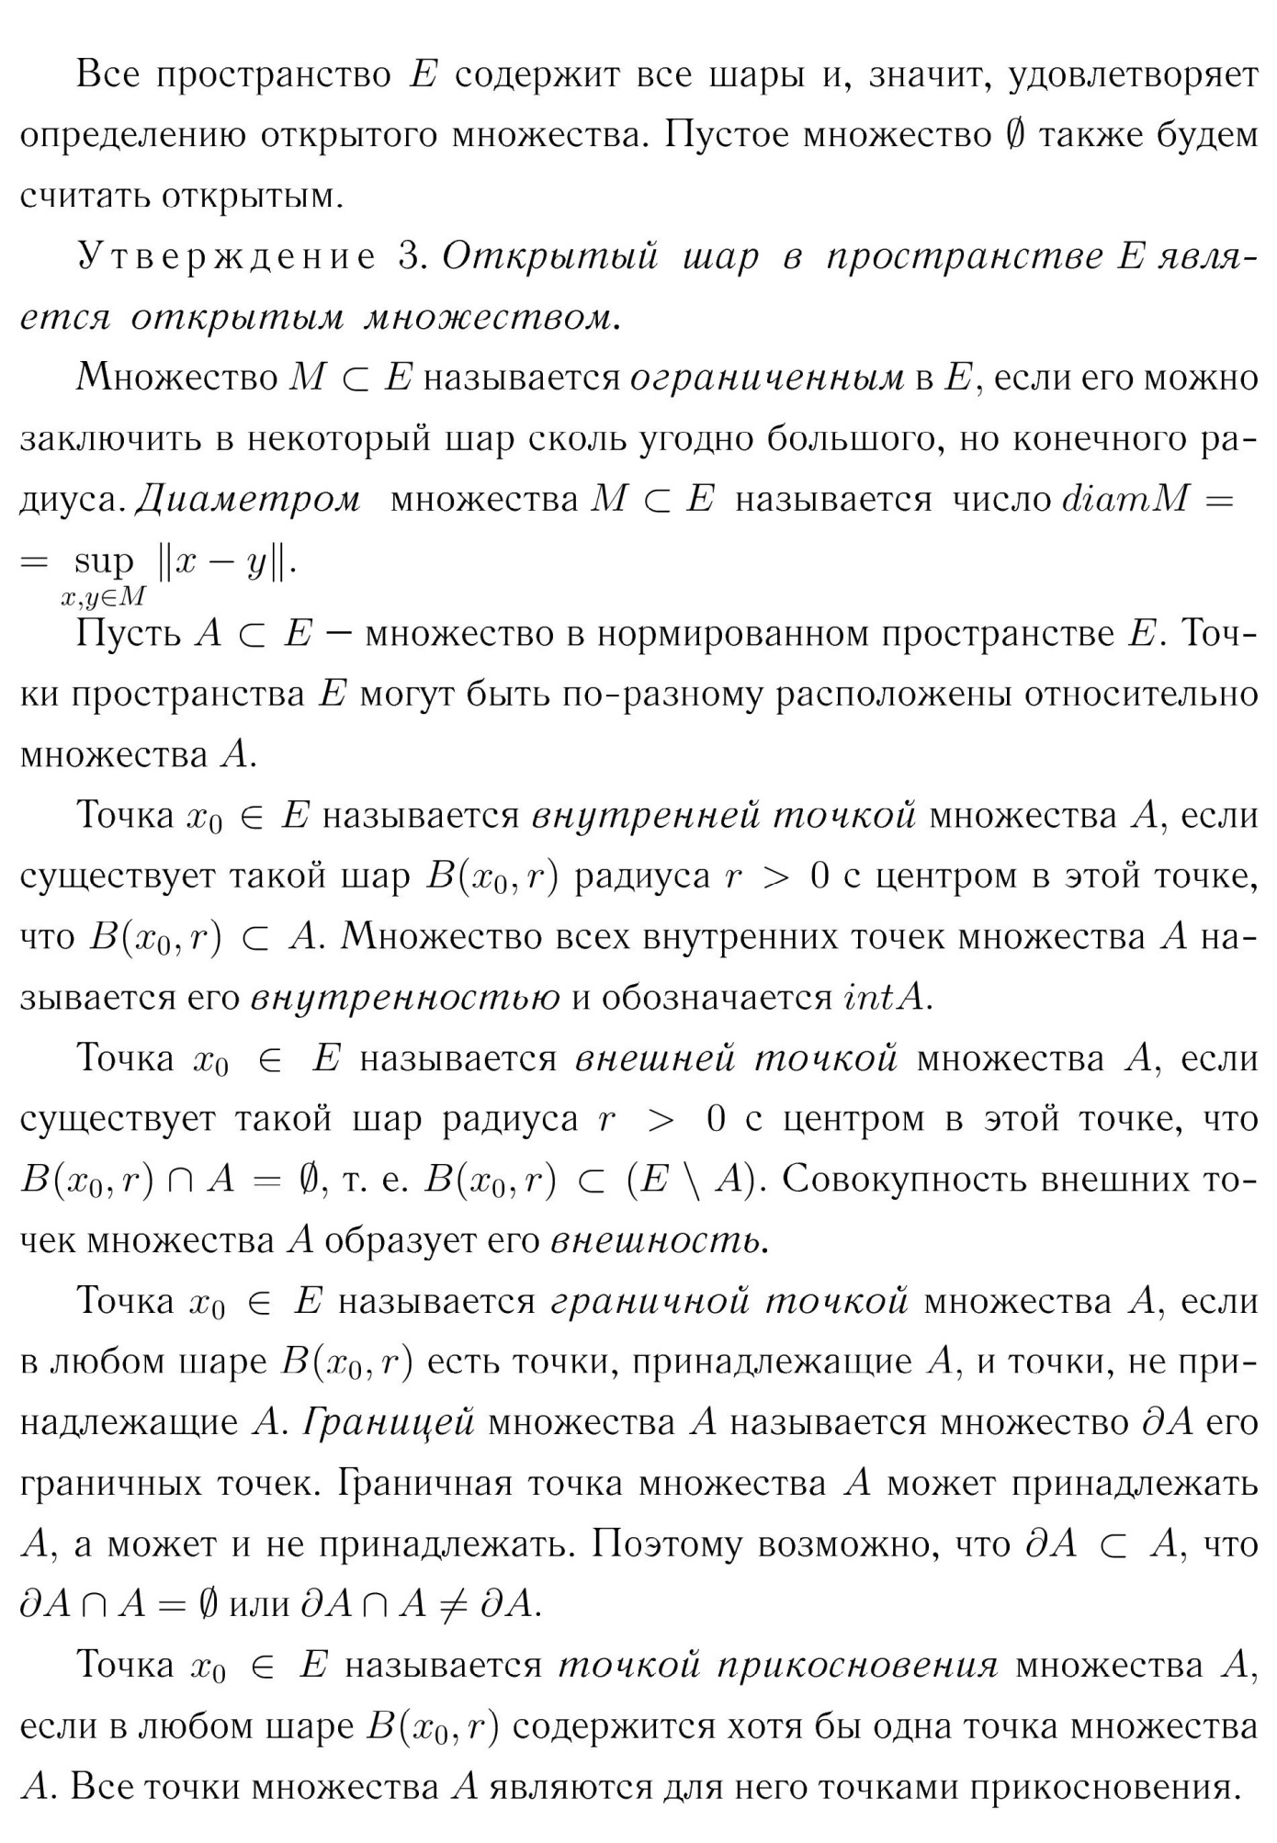

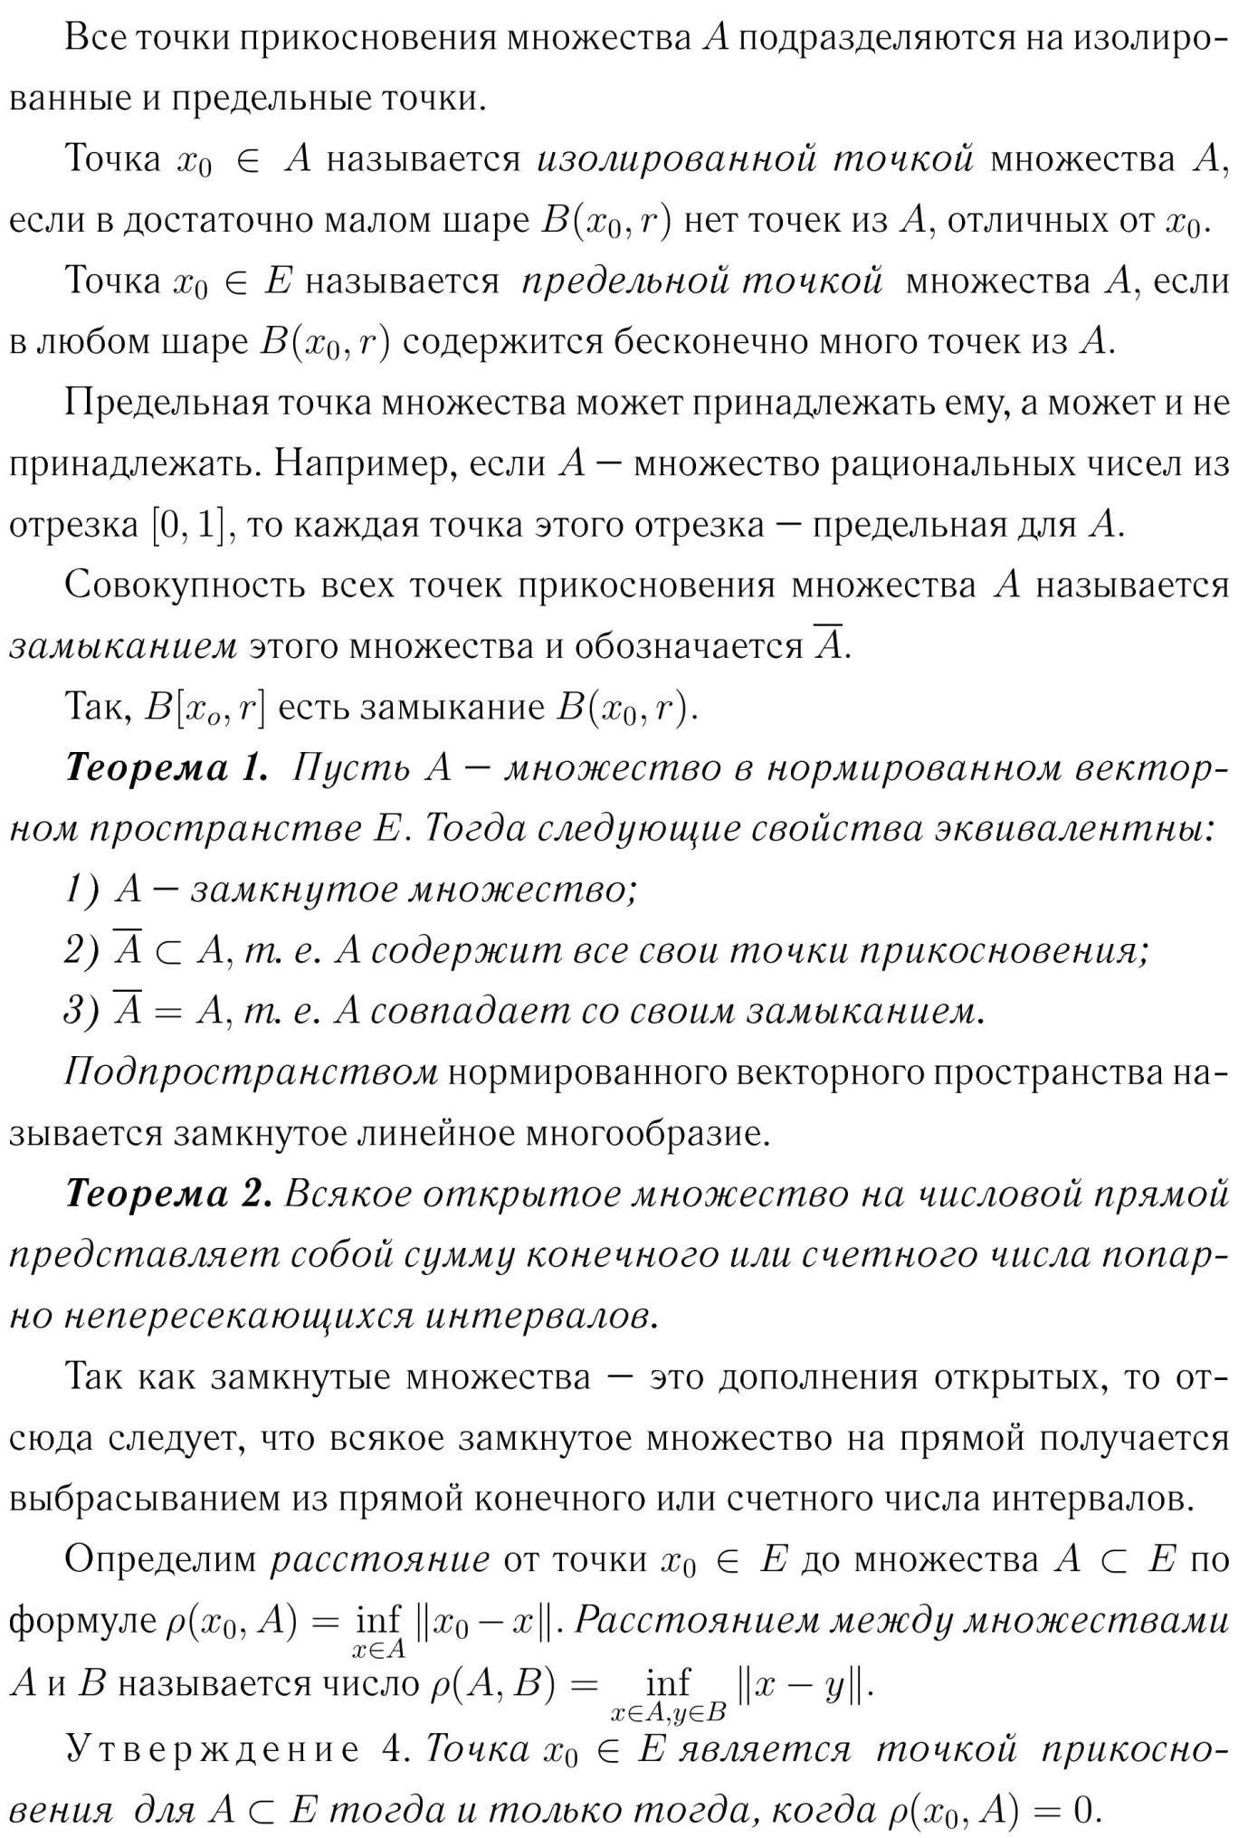

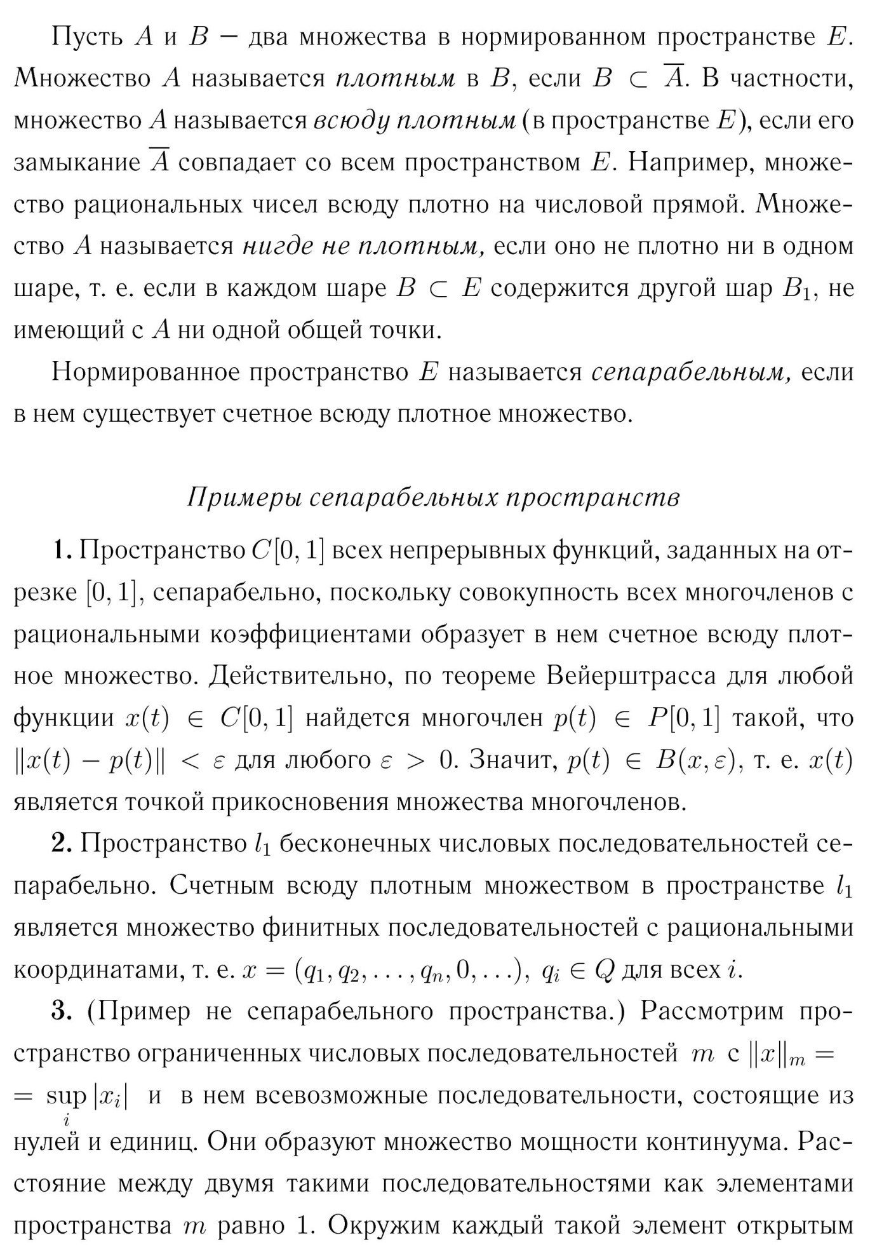

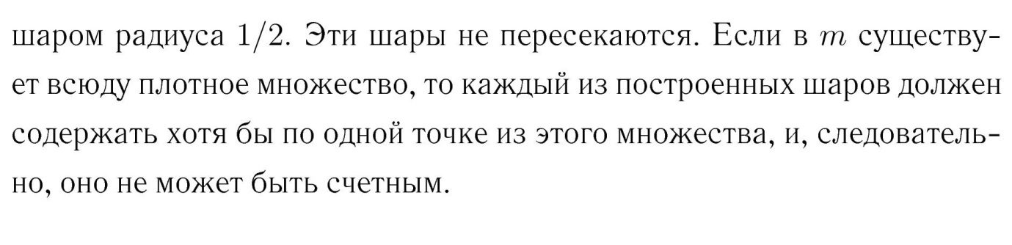

# Задание 1

## Постановка задачи

Определить, ли данное множество замкнутым, открытым в пространстве .

## Решение

Докажем, открытым множество не является. Действительно, для этого достаточно показать, что для некоторой функции из выполняется противное: какую бы окрестность её не взять, существует функция не из , сколь угодно близкая к этой. Возьмём например . Очевидно, она лежит в . Но вместе с тем в её -окрестности лежит и . При этом .

Докажем теперь замкнутость. Для чего рассмотрим произвольную последовательность функций из , сходящуюся к . Тогда надо показать, что . Среди имеется бесконечно много функций, таких что выполнено , либо же имеется бесконечно много функций с . Вот рассмотрим одну из этих подпоследовательностей. Она тоже сходится к . Значит, и в будет выполнено , что и требовалось.

Ответ: замкнутое, не открытое.

# Задание 2

## Постановка задачи

Образует ли в пространстве замкнутое подпространство следующее множество функций: абсолютно непрерывные функции.

## Решение

Докажем, что образуют. На лекции было показано, что линейная комбинация абсолютно непрерывных функций является абсолютно непрерывной функцией. Впрочем, это несложно повторить: для любой требуемой системы интервалов для получим .

Докажем, что пространство замкнуто. Для произвольной сходящейся последовательности функций рассмотрим предельную функцию . Рассмотрим произвольное семейство попарно непересекающихся интервалов нулевой суммарной меры. Мы будем доказывать, что . Действительно, для этого будем доказывать это для всех частичных сумм. Зафиксируем частичную сумму. Теперь возьмём достаточно большое такое что при . Имеем, что t-сумма меньше 2. По M-лемме что и требовалось доказать.

Ответ: да.

# Задание 3

## Постановка задачи

Является ли дополнение к всюду плотному множеству в нормированном пространстве нигде не плотным? Привести пример. Найти дополнительные условия, при которых дополнением к всюду плотному множеству будет множество нигде не плотное.

## Решение

Нет, не является. Рассмотрим, например, множество рациональных чисел на отрезке [0,1]. Оно всюду плотно, и его дополнение – иррациональные числа – тоже множество всюду плотное. Можно требовать, чтобы всюду плотное множество содержало вместе с каждой точкой некоторую открытую окрестность.

Ответ: не является.